УДК 338

Фагина С.С.
СТРАТЕГИИ СЕТЕВОГО ПРОДУКТОВОГО РИТЕЙЛА

Аннотация. Цель настоящей статьи представить результаты исследования рынка продуктового ритейла г.Екатеринбурга. Результаты характеризуют стратегическую группировку участников рынка и формулирование основных направлений стратегии в разрезе стратегических групп.
Ключевые слова. рынок продуктового ритейла, стратегические группы, стратегии.

«Конкурентная стратегия – это стремление компании занять конкурентную рыночную позицию в отрасли - то есть на главной арене, где сражаются соперники. Конкурентная стратегия направлена на то, чтобы добиться устойчивой и выгодной позиции, позволяющей компании противостоять напору тех сил, которые определяют конкурентную борьбу в отрасли.»[1]
«Чтобы достичь успеха в современной экономике, фирма должна ориентироваться на своих конкурентов, т.е. избегать их сильных сторон и искать их слабые места, чтобы затем начать маркетинговую атаку на эти слабые места. Фирма совсем не обязательно должна быть лучшей в каждой сфере своей деятельности. Можно сфокусировать свои усилия в нескольких сферах, достичь в них отличных результатов, и даже лидировать, а в остальных быть «на вторых ролях».»[2]«Все сотрудники компании, независимо от степени их участия в процессе формулирования стратегии компании, должны четко осознавать, чем они могут помочь компании в достижении конкурентных преимуществ и обеспечении их устойчивости.»[3] Для разработки стратегии необходимо построить карту стратегического планирования – инструмент, с помощью которого можно это сделать, сбалансированная система показателей. Сбалансированная система показателей или ССП – концепция переноса и декомпозиции стратегических целей для планирования операционной деятельности и контроль их достижения, механизм взаимосвязи стратегических замыслов и решений с ежедневными задачами, способ направить деятельность всей компании на их достижение [4].
ССП– это концептуальная основа, которая позволяет транслировать видение организации в систему показателей эффективности, сгруппированных по четырем измерениям: Финансы, Клиент, Внутренние бизнес-процессы и Обучение и развитие.
В итоге получается карта, изображенная на рисунке 1.
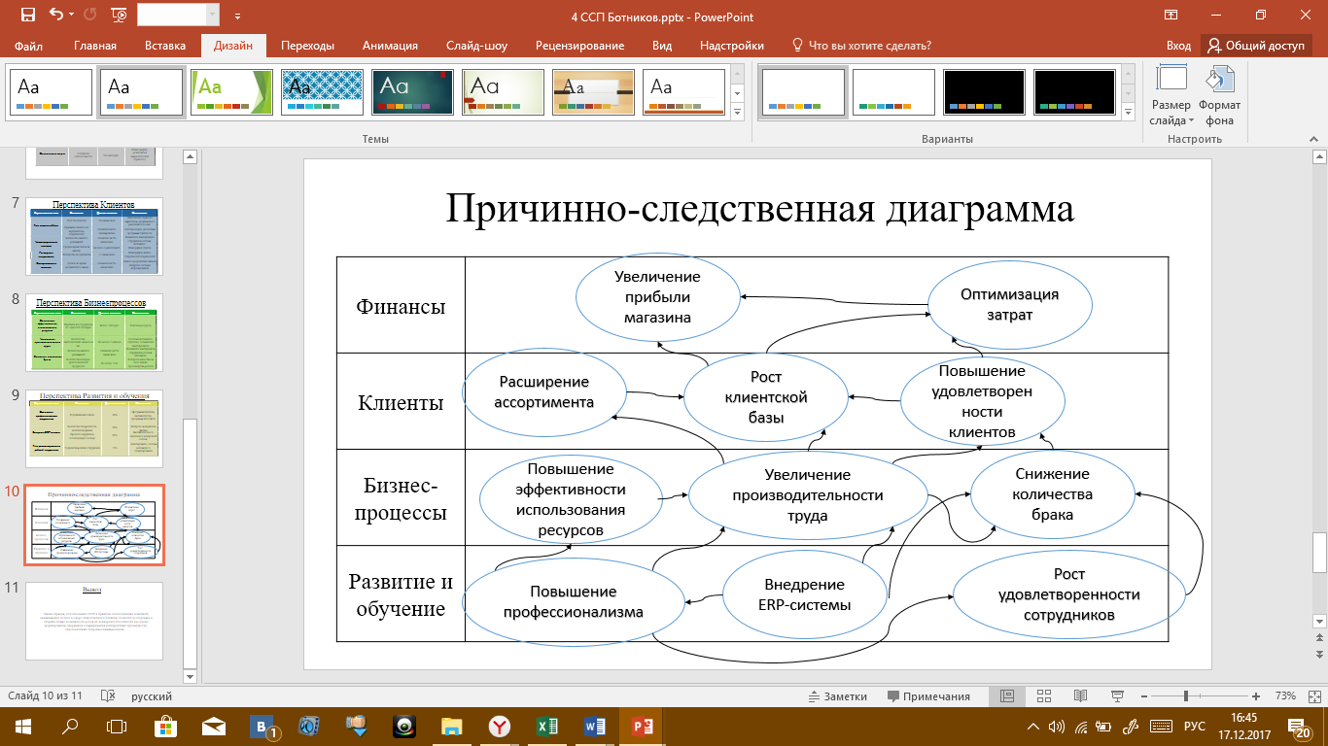
Рисунок 1 – Стратегическая карта сбалансированной системы показателей

В итоге, проанализировав полученные результаты по всем трем стратегическим группам, конкурентные стратегии для них предлагаются следующие:
В ходе анализа первой конкурентной группы «Магазины у дома» предлагаются следующие рекомендации: расширение продуктовой ассортиментной матрицы, улучшение качества обслуживания (ускорение обслуживания на кассах), внедрение гибкой системы скидок. На основе анализа сил по М. Портеру, здесь присутствуют элементы дифференциации.
Для супермаркетов необходимо повышение качества производство собственной продукции, увеличение ассортимента в сегментеLuxury, индивидуальные системы скидок, товар высочайшего качества, обучение сотрудников для повышения удовлетворенности потребителей. В этом случае по М. Портеру больше подходит стратегия концентрации.
Гипермаркеты, в первую очередь, должны направить свою стратегию в снижение цен, увеличение ассортиментной матрицы, и улучшение сервиса. В этой конкурентной группе более предпочтительно направление «Лидерство в издержках».
.

Список использованных источников:
1. Фролова В.Б., Хань Т.Ф. Драйверы стоимости продуктовых розничных компаний на развитых и развивающихся рынках //Экономика. Налоги. Право. 2018. Т. 11. № 6. С. 100-111.
2. Огородникова Е.С., Коковихин А.Ю., Плахин А.Е. Портфельные методы анализа как инструмент развития компании // Экономика и управление: проблемы, решения. 2017. Т. 5. № 8. С. 65-70.2.
3. Родик М.А., Брикота Т.Б. Собственные торговые марки продуктовых сетей: преимущества и перспективы развития // Сфера услуг: инновации и качество. 2017. № 28. С. 10.
4. Иванова Е.А. Современное состояние и тенденции развития продуктового ритейла в России // Вестник Таганрогского института управления и экономики. 2018. № 1 (27). С. 23-27.

Информация об авторе
Фагина Станислава Сергеевна (Екатеринбург, Россия), преподаватель ФГБОУ ВО «Уральский государственный экономический университет» otwq72@mail.ru
Fagina S. S.
STRATEGIES OF NETWORK GROCERY RETAIL

Annotation. The purpose of this article is to present the results of a study of the food retail market in Yekaterinburg. The results characterize the strategic grouping of market participants and the formulation of the main directions of the strategy in the context of strategic groups.
Keywords. food retail market, strategic groups, strategies.

Stanislava S. Fagina (Yekaterinburg, Russia), Lecturer, Ural State University of Economics»

